관리자 페이지 사용법
- 2002.1 -

(주)케이포스트

목차

1. 관리자 페이지 로그인-------------------- 1
2. 관리자 페이지 첫화면-------------------- 2
3. 새로운 사용자 계정 생성------------------3
4. 새로운 관리자 계정 생성------------------4
5. 새로운 조직 생성------------------------6
6. 조직별 관리자 계정 생성------------------7
7. 계정 수정 및 삭제-----------------------9
8. 사용자 찾기---------------------------10

1. 관리자 페이지 로그인

사용자 Login: 관리자 계정을 입력
비밀번호 : 관리자 계정 비밀번호 입력

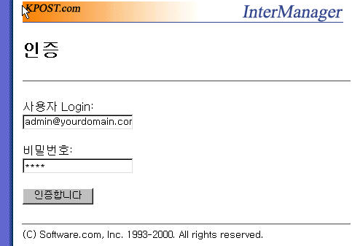

2. 관리자 페이지 첫화면

로그인 하며 아래와 같은 메일 호스팅에 대한
정보가 디스플레이 됩니다.
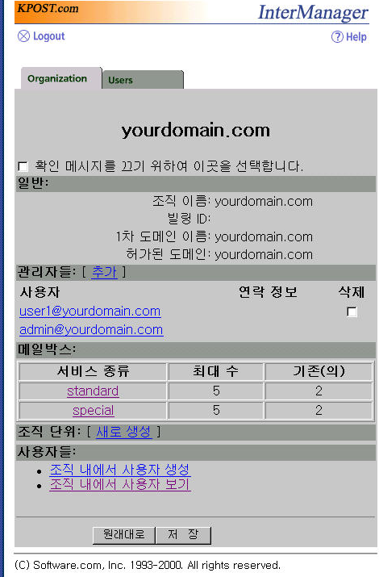

3. 새로운 사용자 계정 생성

관리자 페이지 첫화면의 하단에 위치한 “조직내에서 사용자 생성” 혹은
상단의 “Users” 탭을 클릭한 후 “Create”를 클릭합니다.
아래 그림에서 보이는 기입된 부분의 내용만 입력 하시면 됩니다.
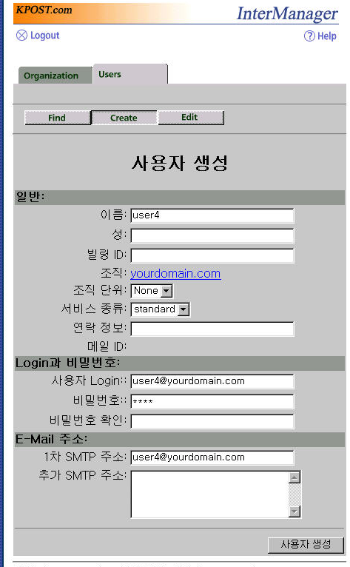

이름 : 사용자의 “이름” 입력
성 : 사용자의 “성” 입력
조직 단위 : 사용자가 속할 조직을 선택합니다.
서비스 종류: 사용자의 메일 서비스 종류를 선택합니다.
사용자 Login: 사용자의 메일계정을 입력합니다.
비밀 번호 : 사용자의 비밀번호를 설정합니다.
비밀 번호 확인 : 사용자의 비밀번호를 다시 한 번 입력합니다.
1차 SMTP 주소 : 사용자의 보내는 메일서버를 입력하는 부분으로 사용자의 메일계정을 입력하시면 됩니다.
마지막으로 “사용자 생성”을 클릭하시면 사용자 생성 작업이 완료됩니다.
4. 새로운 관리자 계정 생성

서비스 신청시 발급받은 관리자 계정외에 귀사의 메일계정을 관리하실 수 있는 “관리자계정”을 원하시는 만큼 추가하실 수 있습니다.

①관리자 페이지 첫화면에서 “관리자들 :[추가]”를 클릭하십시오.

② 아래와 같은 관리자 추가 페이지가 나오면 관리자로 추가할 계정을 “관리자 추가” 좌측입력란에 입력하신 후 관리자 추가를 클릭하시면 관리자 계정 추가가 완료됩니다.
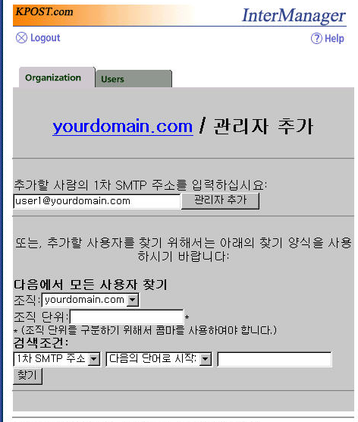
③관리자로 추가할 아이디를 모르실 경우 “찾기” 버튼을 클릭하여 주십시오.
아래와 같이 메일 계정 리스트가 나타나면 관리자로 추가하실 계정을 체크하신 후
”관리자 추가”버튼을 클릭하시면 관리자 계정 추가가 완료됩니다.

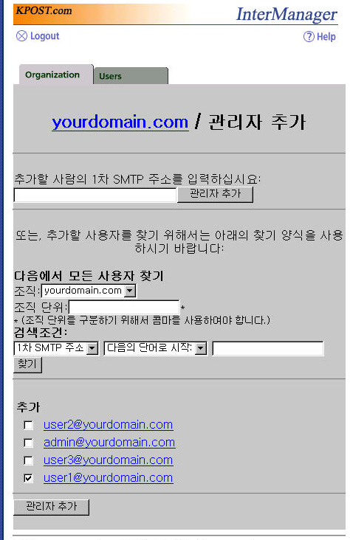

5. 새로운 조직 생성

메일계정을 부서나 특정 단위별로 분리하여 관리하실 수 있는 기능입니다.
새로운 조직을 생성하여 그 조직의 관리자 계정을 부여하실 수 있습니다.
관리자 페이지 첫 화면에서 “조직단위:[새로생성]”을 클릭하시면 아래와 같은 화면이 디스플레이 됩니다. 여기서 “조직 단위 이름:” 항목에 새로 생성하실 조직명을 입력하신 후 “조직 단위 생성”을 클릭하시면 새로운 조직의 생성이 완료됩니다.
“빌링ID:”부분은 공란으로 두시면 됩니다.
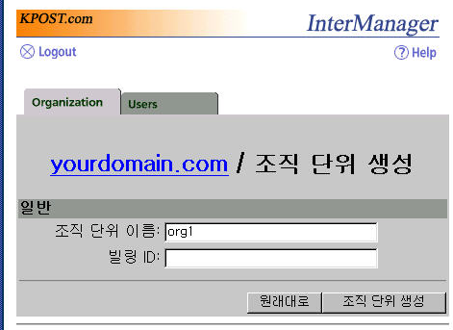

6. 조직별 관리자 계정 생성

① “조직단위”에서 관리자 계정을 만들 조직을 클릭하십시오.

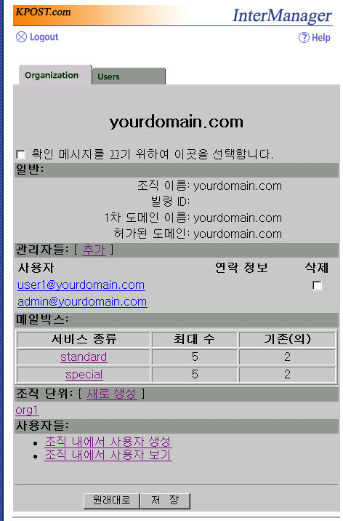

② “관리자들: [추가]”를 클릭하십시오
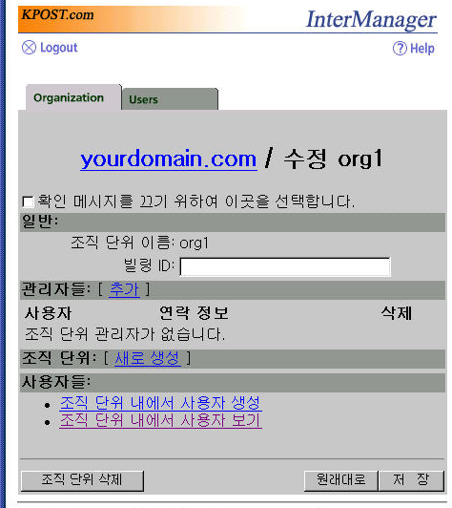

③ 아래와 같은 관리자 추가 페이지가 나오면 관리자로 추가할 계정을 “관리자 추가” 좌측입력란에 입력하신 후 관리자 추가를 클릭하시면 관리자 계정 추가가 완료됩니다.

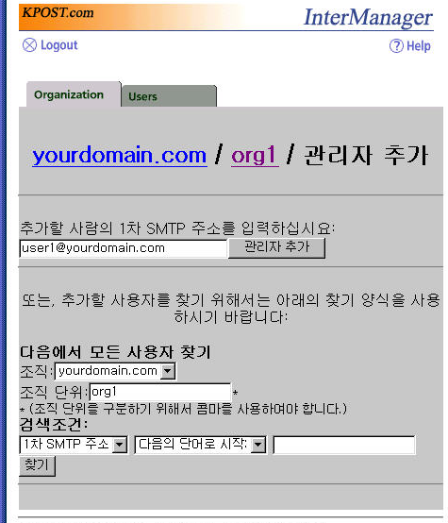

④ 관리자로 추가할 아이디를 모르실 경우 “찾기” 버튼을 클릭하여 주십시오.
아래와 같이 메일 계정 리스트가 나타나면 관리자로 추가하실 계정을 체크하신 후
”관리자 추가”버튼을 클릭하시면 관리자 계정 추가가 완료됩니다.
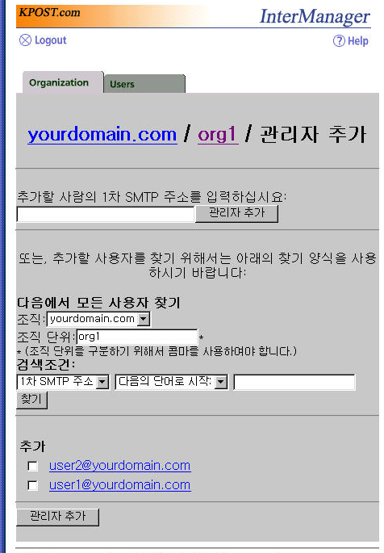

7. 계정 수정 및 삭제

①관리자 페이지 첫 화면에서 “조직 내에서 사용자 보기”를 클릭하신 후 계정리스트에서 수정/삭제할 아이디를 클릭합니다.

② “사용자 수정”페이지가 디스플레이 되면 수정하시고자 하는 항목을 수정 하신 후 화면 하단의 “저장”버튼을 클릭하시면 계정정보 수정이 완료 됩니다.

③ 사용자 삭제를 원하실 경우 화면 하단의 “사용자 삭제” 버튼을 클릭하시면 계정 삭제가 완료 됩니다.

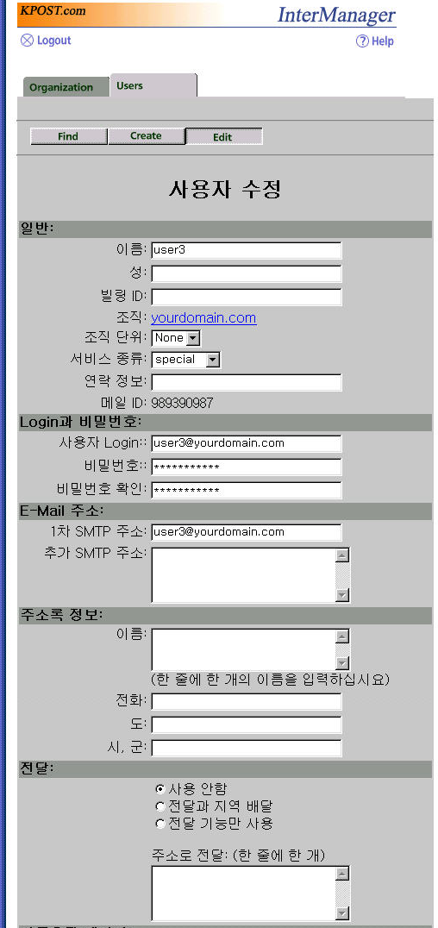
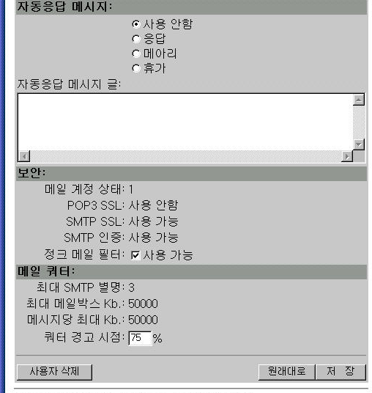

8. 사용자 찾기
사용자 계정을 찾고자 하실 경우 관리자 페이지 첫화면에서 상단의 “Users” 탭을 클릭하시면 아래화면과 같은 “Find Users”화면이 디스플레이 됩니다.
검색조건(“ 1차 SMTP 주소”,”이름”, “성”)을 선택하신 후 우측 끝의 입력란에 검색어를 입력하십시오.
“찾기”버튼을 클릭하시면 찾고자 하시는 결과가 디스플레이 됩니다.
특정 조직내에서 사용자를 찾으실 경우 “조직 단위 :”에 조직이름을 입력하신 후 찾기 버튼을 클릭하시면 됩니다.
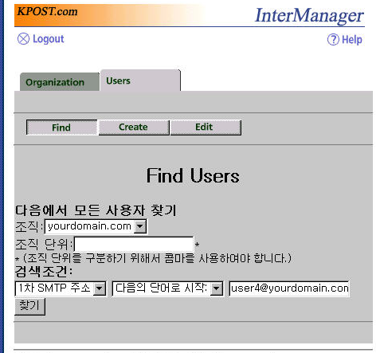

기타 문의 사항은 ㈜케이포스트 기술지원팀으로 문의 하여 주시기 바랍니다.
전화: 02-523-2233 팩스 : 02-585-7678 메일 : service@MailTop.net
서울 서초구 서초동 1602-1 삼경빌딩 4층 ㈜ 케이포스트 http://www.kpost.com

